INDICAÇÃO Nº 6898/2017

Sugere ao Poder Executivo Municipal reparo junto à vazamento da rede de água da Rua do Açúcar, altura do nº 378, Jardim Pérola, neste município.

Excelentíssimo Senhor Prefeito Municipal,

Nos termos do Art. 108 do Regimento Interno desta Casa de Leis, dirijo-me a Vossa Excelência para sugerir que, por intermédio do Setor competente, reparo junto à vazamento da rede de água da Rua do Açúcar, altura do nº 378, Jardim Pérola, neste município.

Justificativa:

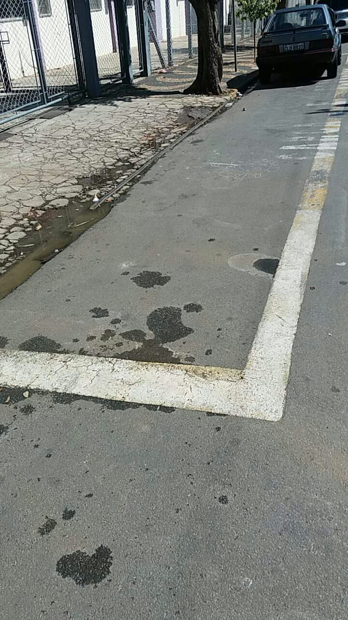

Conforme foto e informações da população há um vazamento de água no local indicado, necessitando de reparo para que o problema venha ser solucionado, evitando o desperdício de água. Pelo exposto, peço URGÊNCIA no atendimento dessa solicitação.

Plenário “Dr. Tancredo Neves”, em 28 de agosto de 2.017.

JESUS VENDEDOR

-Vereador / Vice Presidente-

